№12 жалпы орта білім беретін мектебі

Ақпар
Бір қадам – үлкен өзгеріс
✨ Бір қадам – үлкен өзгеріс!
Мектеп – білім ордасы ғана емес, тұлға қалыптасатын орта.
Әрбір оқушының әдептілігі мен тәртібі – мектептің абыройы, ұжымның мәдениеті. Қарапайым сәлемдесуден бастап, ұстазға құрмет көрсету, бір-біріне көмектесу – міне, осының бәрі үлкен өзгерістің бастауы.
Бүгінгі кішкентай дұрыс әрекет – ертеңгі үлкен жетістікке жол ашады.
🩵 Тәртіп пен әдептілік – рухани бай, салиқалы ұрпақтың белгісі.
Бір қадам жасайық – үлкен өзгеріске бірге қадам басайық! 🌿
📌 10 «Ә» сынып оқушыларының бастамасы
22 қыркүйектен бастап 10 «Ә» сынып оқушылары мектепішілік кезекшілікті атқарып келеді.
✅ Тәртіп пен әдептілікті сақтау
✅ Қауіпсіз мінез-құлыққа назар аудару
✅ Үзілістерде қызықты уақыт өткізуге шақыру
Осы мақсатта оқушылар челлендж түсіріп, мектеп өміріне сергектік сыйлады! 🎉
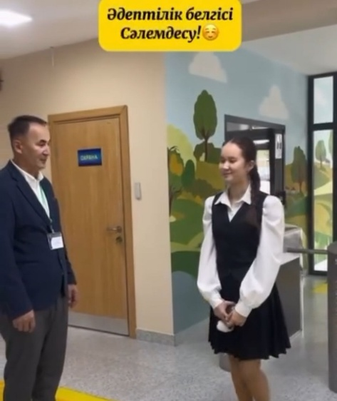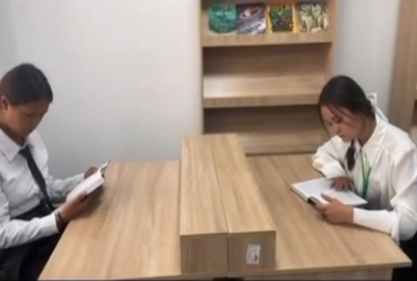

https://www.instagram.com/p/DO8vKWrDHyr/?igsh=dncyamQyYW5oNzZu

2025ж

